CHỦ ĐỀ: CỘNG ĐỒNG ĐỊA PHƯƠNG

BÀI 10: DI TÍCH LỊCH SỬ - VĂN HÓA VÀ CẢNH QUAN THIÊN NHIÊN (TIẾT 1)
I. YÊU CẦU CẦN ĐẠT
1. Kiến thức
Sau bài học, HS:
- Giới thiệu được một di tích lịch sử - văn hóa hoặc cảnh quan thiên nhiên ở địa phương.
- Thể hiện sự tôn trọng và có ý thức giữ gìn vệ sinh khi đi tham quan di tích lịch sử văn hóa hoặc cảnh quan thiên nhiên.
2. Năng lực:
*Năng lực chung: Năng lực tự chủ và tự học, giao tiếp và hợp tác, giải quyết vấn đề và sáng tạo.
* Năng lực riêng: Thể hiện được sự quan tâm, chăm sóc, yêu thương của bản thân với các thế hệ trong gia đình.
3. Phẩm chất: Nhân ái, chăm chỉ.
II. THIẾT BỊ DẠY HỌC
- GV: Tranh, ảnh đoạn phim về một số cảnh quan thiên nhiên, di tích lịch sử văn hóa của địa phương, các hình ảnh trong bài 10 SGK phóng to.
- HS: SGK, VBT.

III. HOẠT ĐỘNG DẠY HỌC
HOẠT ĐỘNG CỦA GV | HOẠT ĐỘNG CỦA HS
A. HOẠT ĐỘNG KHỞI ĐỘNG  *Mục tiêu: Tạo hứng thú và khơi gợi những hiểu biết đã có của HS về một số cảnh quan thiên nhiên hoặc di tích lịch sử văn hóa nổi tiếng ở các vùng miền khác nhau.  *Cách tiến hành:  - GV tổ chức cho HS chơi trò chơi:  + GV chia thành lớp thành 6 nhóm.  + GV hướng dẫn cách chơi: Mỗi nhóm sẽ xếp thành 1 đoàn tàu, vừa đi vừa hát bài “ Mời lên tàu lửa”, đội nào trả lời đúng đến câu hỏi cuối cùng sẽ dành chiến thắng.  + GV tổ chức cho HS chơi  - Sau mỗi lời bài hát, GV đưa ra hình ảnh một cảnh đẹp hoặc di tích lịch sử - văn hóa nổi tiếng như cảnh đẹp ở Đà Lạt, Vịnh Hạ Long… và yêu cầu HS cho biết cảnh đẹp hoặc di tích lịch sử đó ở đâu?  - GV nhận xét, tuyên dương.  - GV dẫn dắt vào bài học “Di tích lịch sử - văn hóa và cảnh quan thiên nhiên”.  B. KHÁM PHÁ  Hoạt động 1: Tìm hiểu một số di tích lịch sử - văn hóa và cảnh quan thiên nhiên.  *Mục tiêu: HS kể tên được một số di tích lịch sử - văn hóa và cảnh quan thiên nhiên.  *Cách tiến hành:  - GV chia lớp thành 4 nhóm.  - GV yêu cầu HS quan sát hình 1a, 1b, 2a, 2b trong sgk trang 42 và trả lời câu hỏi:  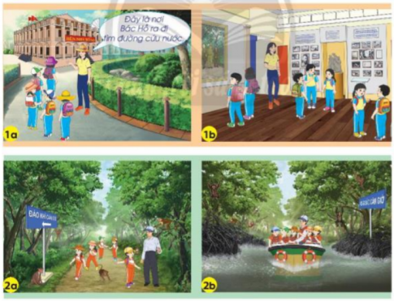  - GV đặt câu hỏi: Quan sát hình và trả lời câu hỏi  + Lớp của bạn An đi đâu ? Nơi đó có gì đặc biệt ?  + Lớp của bạn Nam đi đâu? Nơi đó có gì đặc biệt?  + Em đã từng đi đến nơi đó chưa?  - GV gợi ý:  + Bến Nhà Rồng: cách đây là nơi Bác Hồ ra đi tìm đường cứu nước. Nơi đây trưng bày rất nhiều hình ảnh về Bác, các hiện vật liên quan đến Bác,… + Cần Giờ : nơi đây có địa điểm du lịch nổi tiếng là đảo khỉ và di tích lịch sử chiến khu Rừng Sác (trong cuộc kháng chiến chống Mỹ, nơi đây là khu căn cứ cách mạng)  - GV gọi HS đứng dậy trình bày câu trả lời  - GV cùng HS nhận xét và rút ra kết luận: Đại danh Bến Nhà Rồng, Rừng Sắc Cần Giờ là các di tích lịch sử - văn hóa. Đảo khỉ Cần Giờ là quan cảnh thiên nhiên đẹp.  Hoạt động 2: Sưu tầm tranh ảnh về di tích lịch sử - văn hóa hoặc cảnh quan thiên nhiên trên khắp đất nước Việt Nam.  *Mục tiêu: HS biết tìm kiếm và sưu tầm tranh ảnh về di tích lịch sử - văn hóa hoặc cảnh quan thiên nhiên trên khắp đất nước Việt Nam.  *Cách tiến hành:  - GV tổ chức cho HS xem một video clíp ngắn về một số di tích lịch sử - văn hóa hoặc cảnh quan thiên nhiên trên khắp đất nước Việt Nam. ( hoặc xem tranh trong SGK trang 52 ).  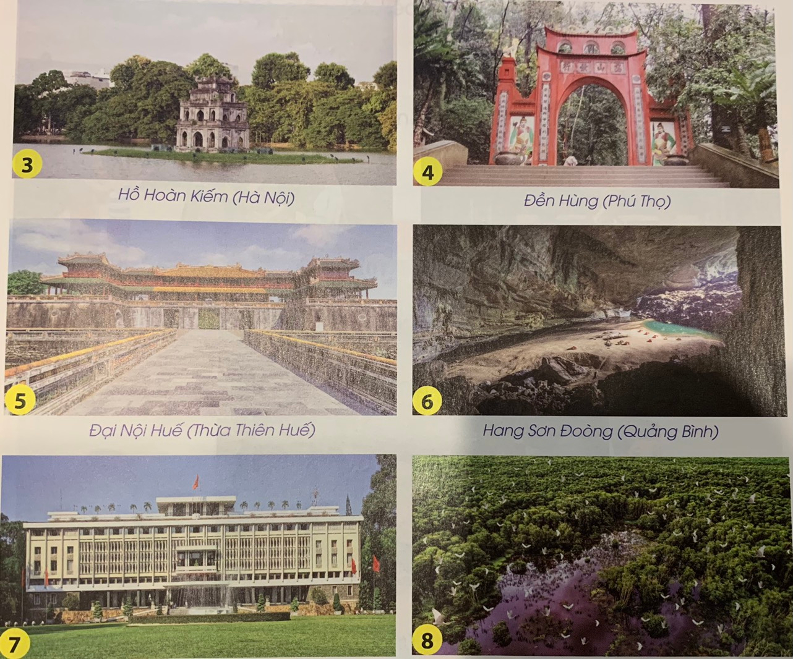  - GV chia lơp thành 4 nhóm, yêu cầu HS lấy các tranh đã sưu tầm được ở nhà để hoàn thành phiếu học tập.  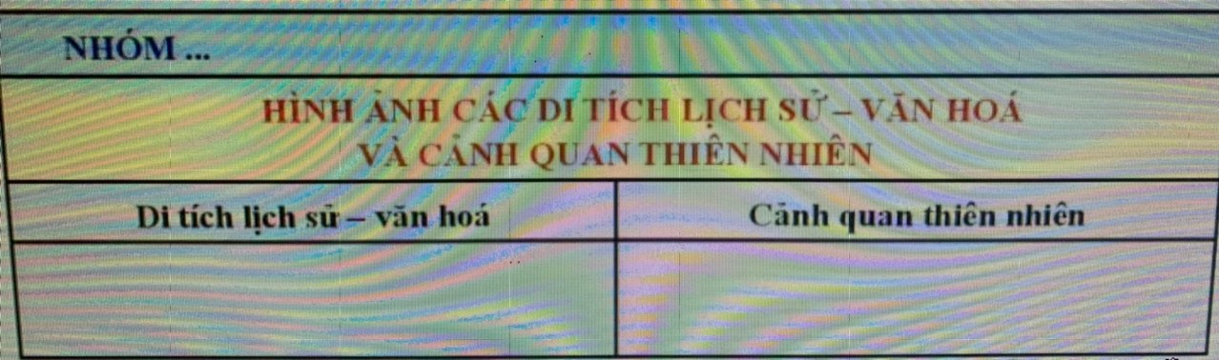  - GV quan sát, hỗ trợ các nhóm về cách trình bày.  - GV tổ chức cho các nhóm trình bày.  - GV nhận xét, kết luận: Đất nước ta có nhiều di tích lịch sử - văn hóa và cảnh quan thiên nhiên. Những địa danh này không chỉ lưu giữ các giá trị lịch sử văn hóa mà còn góp phần phát triển du lịch.  C. VẬN DỤNG:  Hoạt động 3: Liên hệ thực tiễn.  *Mục tiêu: HS giới thiệu được một di tích lịch sử - văn hóa hoặc cảnh quan thiên nhiên ở địa phương.  *Cách tiến hành:  Bước 1:  - GV cho HS kể nhanh một di tích lịch sử - văn hóa hoặc cảnh quan thiên nhiên ở địa phương mà em biết.  Bước 2:  - GV chia lớp thành các cặp đôi yêu cầu học sinh trao đổi dựa trên các câu hỏi gợi ý sau:  + Ở địa phương em có những di tích lịch sử văn hóa hoặc cảnh quan thiên nhiên nào?  + Em đi đến nơi đó khi nào? Đi cùng với ai?  + Em thích điều gì ở đó? Vì sao?  - Giáo viên quan sát và gợi Ý để cho học sinh kể thêm được về các địa danh mà các em nêu.  - GV mời HS lên nói trước lớp  - GV kết luận: Mỗi địa phương có di tích lịch sử - văn hóa hoặc cảnh quan thiên nhiên khác nhau.  D. HOẠT ĐỘNG TIẾP NỐI:  - GV yêu cầu HS về nhà quan sát và tìm hiểu thêm về di tích lịch sử - văn hóa hoặc cảnh quan thiên nhiên ở địa phương. | - HS nghe GV hướng dẫn  - HS chia nhóm: mỗi nhóm 5-6 HS  - HS lắng nghe.  - HS tham gia chơi  - HS vưa chơi vừa nghe câu hỏi để trả lời.  - HS lắng nghe nhận xét.  - HS quan sát tranh, tìm câu trả lời  -Các bạn lớp An đi tham quan Bến nhà Rồng - nơi Bác Hồ ra đi tìm đường cứu nước. Ở đây các bạn được xem tranh ảnh và tư liệu về lịch sử Việt Nam và nghe thuyết minh về những ngày tháng Bác Hồ ra đi tìm đường cứu nước.  -Các bạn lớp Nam đi tham quan Đảo Khỉ Cần Giờ. Ở đây, các bạn được chơi đùa và quan sát các chú khỉ, đi tham quan bằng thuyền.  - HS trả lời theo ý của bản thân.  - HS trình bày kết quả trước lớp  - HS lắng nghe GV nhận xét  - HS xem clíp hoặc quan sát tranh  - HS thực hiện theo hướng dẫn của GV  - Đại diện nhóm lên bảng trình bày theo sơ đồ.  - HS nghe GV nhận xét, kết luận.  - HS kể  - HS thảo luận cặp đôi.  - HS nói: Ví dụ:  + Tên: Vườn quốc gia Phong Nha - Kẻ Bàng.  + Địa điểm: Quảng Bình.  + Đặc điểm:  * Hệ thống hang động tuyệt đẹp, kì vĩ và phong phú với Động Phong Nha - nơi được mệnh danh là Thiên Nam đệ nhất động, hang Thiên Đường, động Tiên Sơn,...  * Hệ thống thực vật và động vật đa dạng, phong phú với rất nhiều loài động thực vật quý hiếm và kì lạ có trong Sách Đỏ như tôm không mắt, sao la, voọc Hà Tĩnh,...  + Em rất thích được ngắm sự kì vĩ và tuyệt đẹp của các hang động trong vườn quốc gia Phong Nha - Kẻ Bảng và được xem những con vật mà mình chưa nhìn thấy ở ngoài bao giờ.  - HS lắng nghe GV kết luận.  - HS lắng nghe.
IV. Điều chỉnh sau bài dạy:
.................................................................................................................................
.................................................................................................................................
.................................................................................................................................

